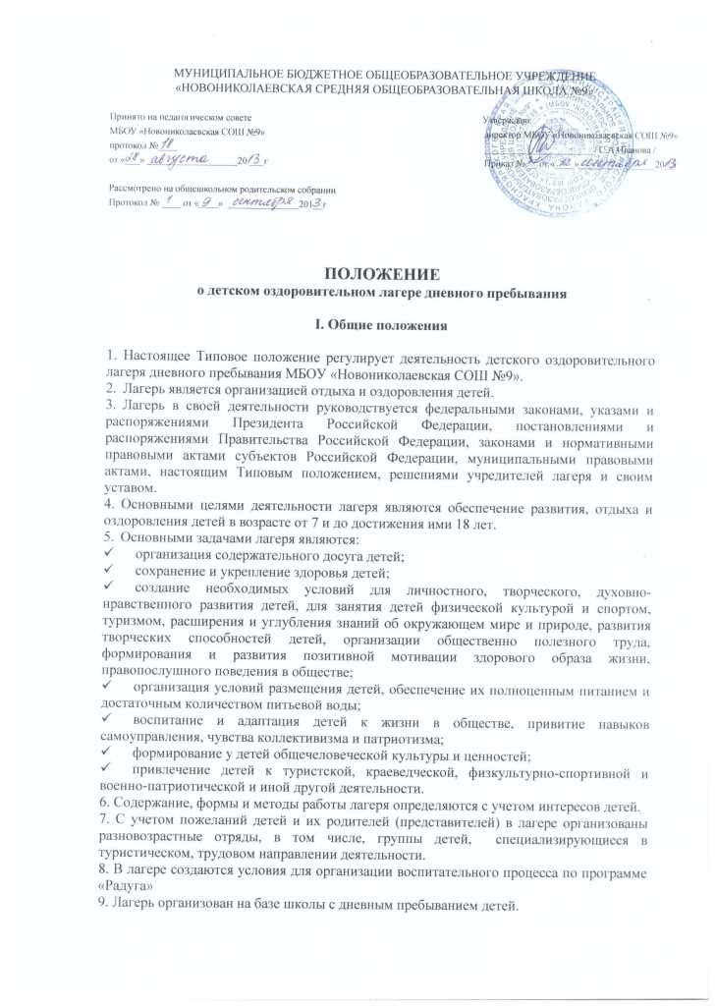

10. При формировании лагеря обеспечиваются условия жизнедеятельности детей, включая организацию размещения, питания, медицинского обеспечения, охраны жизни, здоровья и безопасности детей.

11. Управление лагерем строится на принципах, обеспечивающих государственно-общественный характер управления.

12. В лагере не допускаются создание и деятельность организационных структур политических партий, общественно-политических и религиозных движений и организаций.

13. Размещение, устройство, содержание и организация режима работы лагеря определены с учетом требований антитеррористической защищенности, обеспечения правопорядка и общественной безопасности, в том числе безопасности дорожного движения при проезде организованных групп детей к местам отдыха и обратно.

II. Организация деятельности лагеря

1. Лагерь создается, реорганизуется и ликвидируется в порядке, установленном законодательством Российской Федерации.

2. Учредителями лагеря является МБОУ «Новониколаевская СОШ №9»

3. Лагерь осуществляет финансово-хозяйственную деятельность за счет средств, выделенных из краевого и районного бюджета.

4. Содержание, формы, методы, режим работы лагеря, включая длительность пребывания в нем детей, а также порядок и условия пребывания в лагере детей, включая условия оплаты, определяются приказом директора школы

5. Организация питания детей в лагере возлагается на лагерь.

6. Организация оказания медицинской помощи детям в лагере возлагается на медицинских работников ФАПА

7.Право на ведение медицинской деятельности возникает у лагеря  
при наличии договора о медицинском обслуживании детей, заключенного с медицинской организацией, имеющей указанную лицензию на медицинскую деятельность.

8.Лагерем обеспечивается предоставление помещений  
с соответствующими условиями для работы медицинских работников,  
а также осуществление контроля их работы в целях охраны и укрепления здоровья детей в лагере.

9. Непосредственное руководство лагерем осуществляет начальник лагеря.

10. Прием на работу начальника лагеря осуществляется в порядке, определяемом приказом директора, и в соответствии с законодательством Российской Федерации.

11.Права и обязанности начальника лагеря определяются   
в установленном порядке должностными обязанностями

12. Начальник лагеря:

* действует от имени лагеря, представляет его во всех учреждениях  
  и организациях;
* распоряжается имуществом лагеря в пределах прав, предоставленных ему приказом директора;
* несет в установленном законодательством Российской Федерации порядке ответственность за деятельность лагеря, включая невыполнение функций, определенных уставом лагеря, нарушение прав, свобод детей и работников лагеря; соответствие форм, методов и средств организации воспитательного процесса возрасту, интересам и потребностям детей;
* планирует, организует и контролирует деятельность лагеря, отвечает за качество и эффективность его работы;
* несет ответственность за жизнь, здоровье и безопасность детей  
  и работников во время нахождения в лагере, соблюдение норм охраны труда и техники безопасности;
* обеспечивает предоставление родителям (законным представителям)  
  и детям полную и своевременную информацию об их обязанностях, правах, условиях пребывания детей в лагере и о предоставляемых детям услугах; к детям должно проявляться уважительное и гуманное отношение со стороны работников учреждений.

13. К педагогической деятельности в лагере не допускаются лица:

* лишенные права заниматься педагогической деятельностью  
  в соответствии с вступившим в законную силу приговором суда;
* имеющие или имевшие судимость, подвергающиеся или подвергавшиеся уголовному преследованию (за исключением лиц, уголовное преследование в отношении которых прекращено по реабилитирующим основаниям) за преступления против жизни и здоровья, свободы, чести и достоинства личности (за исключением незаконного помещения в психиатрический стационар, клеветы и оскорбления), половой неприкосновенности и половой свободы личности, против семьи и несовершеннолетних, здоровья населения и общественной нравственности, а также против общественной безопасности;
* имеющие неснятую или непогашенную судимость за умышленные тяжкие и особо тяжкие преступления;
* признанные недееспособными в установленном федеральном законом порядке;
* имеющие заболевания, предусмотренные перечнем, утверждаемым федеральным органом исполнительной власти, осуществляющим функции  
  по выработке государственной политики и нормативно-правовому регулированию в области здравоохранения.

III. Комплектование лагеря

1.Порядок комплектования лагеря определяется учредителем  
в соответствии с законодательством Российской Федерации и субъектов Российской Федерации.

2.В лагерь принимаются дети в возрасте от 7 и до достижения ими 18 лет при наличии медицинских документов о состоянии здоровья детей,  
а также сведений об отсутствии контактов с инфекционными заболеваниями.

3.В лагеря не могут быть приняты дети с некоторыми отклонениями в состоянии здоровья и бактерионосители инфекционных заболеваний, включенные в общие медицинские противопоказания к направлению детей  
в оздоровительные учреждения.

4.В лагере создаются отряды детей с учетом возраста, интересов детей, а также ограничения жизнедеятельности детей (в том числе детей-инвалидов).

5.Количество отрядов в лагере определяется учредителем исходя  
из их предельной наполняемости.

6.В отрядах оздоровительного лагеря предельная наполняемость составляет:

от 7 до 9 лет - не более 25 детей,

от 10 до 14 лет - не более 30 детей,

от 15 до 18 лет - не более 25 человек.

7.В лагерях с дневным пребыванием детей предельная наполняемость составляет:

для обучающихся 1 - 4 классов - не более 25 детей, для остальных школьников - не более 30 детей.

IV. Имущество и средства лагеря

1.За лагерем в целях обеспечения отдыха и оздоровления детей  
в соответствии с уставом учредитель в установленном порядке закрепляет объекты права собственности (здания, сооружения, имущество, оборудование, а также другое необходимое имущество потребительского, социального, культурного и иного назначения).

2.Лагерь владеет, пользуется и распоряжается закрепленным за ним имуществом в соответствии с его назначением, уставом и законодательством Российской Федерации.

3.Земельные участки закрепляются за государственными и муниципальными лагерями в порядке, установленном законодательством Российской Федерации.

4.Лагерь несет ответственность перед учредителем за сохранность  
и эффективное использование закрепленного за ним имущества.

5.Финансовое обеспечение деятельности лагеря осуществляется  
в соответствии с законодательством Российской Федерации.

6.Для обеспечения необходимых условий отдыха и оздоровления детей в лагере должны соблюдаться следующие основные условия:

* наличие и состояние документации, в соответствии с которой работает лагерь, в том
* числе акт приемки лагеря межведомственной комиссией;
* условия размещения лагеря;
* укомплектованность лагеря необходимыми специалистами и уровень их квалификации;
* техническое оснащение лагеря (оборудование, приборы, аппаратура, спортивное и туристское снаряжение, транспорт и т.д.);
* наличие системы внутреннего контроля качества предоставляемых услуг.